Башкатова Ирина Павловна
Муниципальное образовательное учреждение дополнительного образования
"Центр внешкольной работы Промышленного района города Ставрополя"
Педагог дополнительного образования

Методическая разработка

Конспект досугового мероприятия
«Радость Рождества Христова»

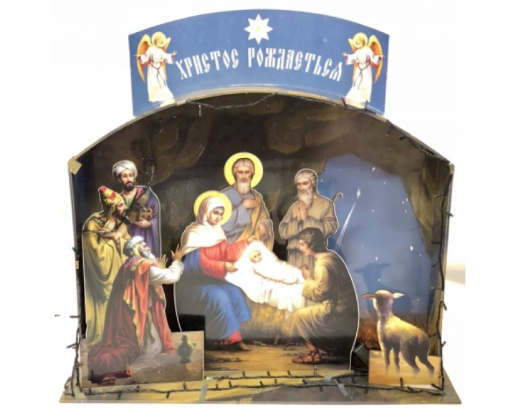

Пояснительная записка

Праздник «Рождество Христово» имеет огромное значение для всех православных христиан и для Русской церкви. Культура наших предков духовна, в ней чувствуется преемственность поколений. Православие наложило свой отпечаток на быт и культуру русского народа.
Сегодня в обществе происходит переоценка ценностей, идет активный поиск новых соответствующих требованиям времени методов массового творческого образования и воспитания личности ребенка, обладающего базовой культурой, формирование его культурных потребностей и эмоциональной отзывчивости. Нельзя прерывать связь времён и поколений. Чтобы не исчезла, не растворилась в неотразимой Вселенной душа русского народа, так же, как встарь, наши дети должны быть участниками традиционных на Руси православных праздников. Радоваться Рождеству Христову, знать, что такое святки, петь песни, водить хороводы, играть в любимые народом игры. Так было всегда, даже в очень далекие времена, когда собирались наши прабабушки и прадедушки на шумные беседы и посиделки, когда, переодевшись ряжеными, ходили по дворам славить Спасителя, прославляли хозяев, желая им доброго здравия и хлебов обильных, когда устраивали веселые игрища и забавы.
Наиболее подробно о рождении Иисуса Христа рассказывается в Евангелии от Луки: «Пошёл также и Иосиф из Галилеи, из города Назарета, в Иудею, в город Давидов, называемый Вифлеем, потому что он был из дома и рода Давидова, записаться с Мариею, обручённою ему женою, которая была беременна. Когда же они были там, наступило время родить Ей; и родила Сына своего Первенца, и спеленала Его, и положила Его в ясли, потому что не было им места в гостинице». (Лука, гл. 2:4-7).
В то время, когда Марии было предначертано родить младенца, проходила перепись населения Римской Империи по приказу императора Августа. Иосиф и Мария отправились в Вифлеем, поскольку по тому же указу императора для облегчения процесса переписи каждый житель должен был прийти в "свой" город. Оба, и Мария, и Иосиф были из рода Давида, поэтому они должны были отправиться в Вифлеем.
После того, как Мария и Иосиф не смогли расположиться в гостинице, так как все места были заняты, они были вынуждены переночевать в пещере, предназначенной для укрытия на ночь скота. Именно в этой пещере (позже ее назовут Пещерой Рождества) у Марии начались роды. Она родила сына, которого нарекла по знамению Иисусом.

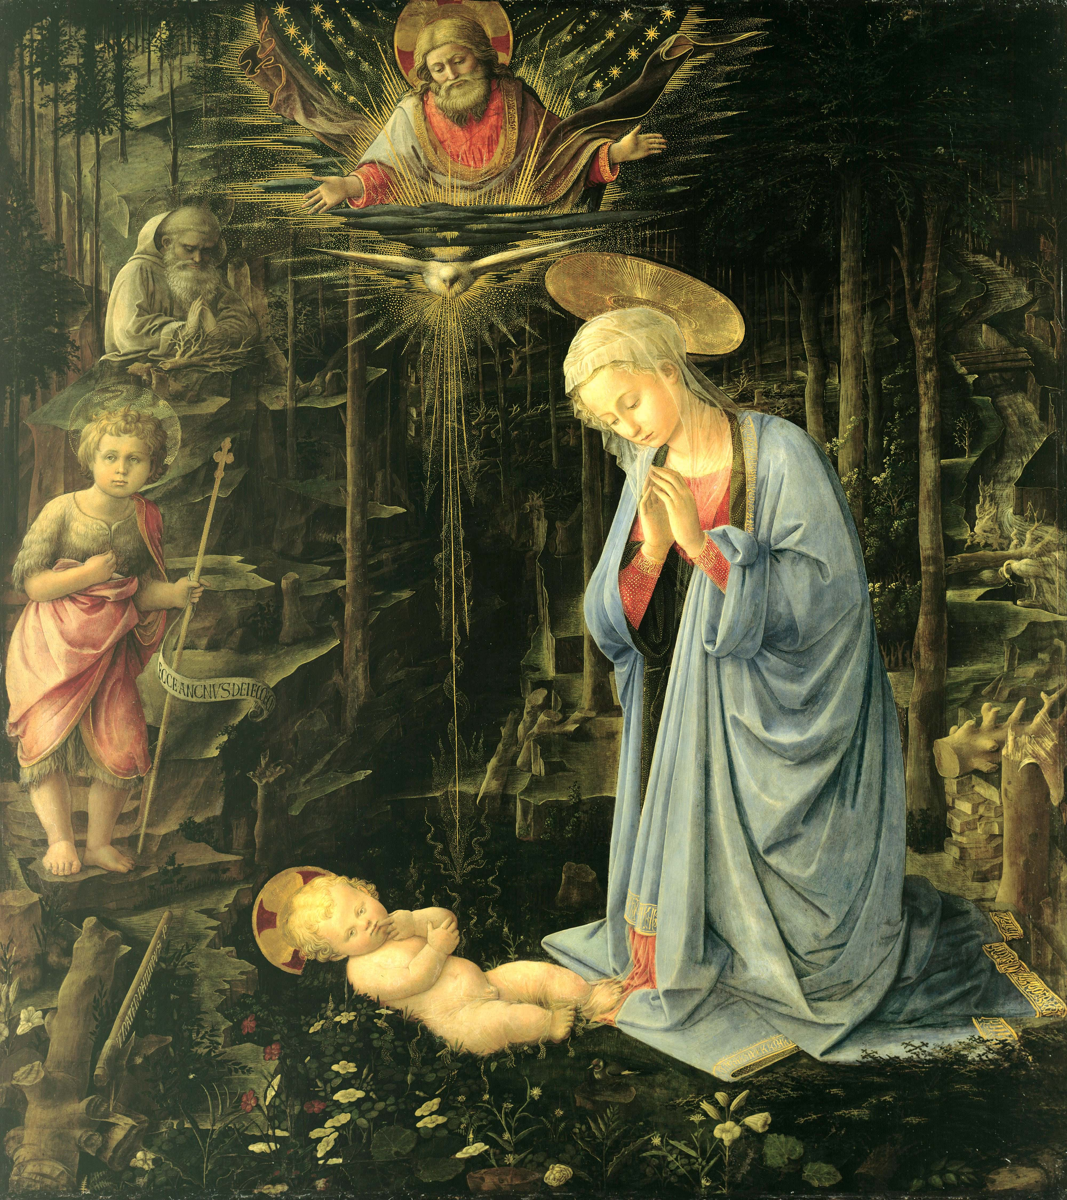
После рождения Иисуса, ему пришли поклониться пастухи, которые получили светлое известие от ангела. По евангелию от Матфея, на небе в то время загорелась чудесная звезда, которая и привела к Иисусу мудрецов (волхвов). В дар Младенцу пастухи преподнесли ладан, золото и смирну. Весть о рождении Мессии разнеслась по всей Иудее.

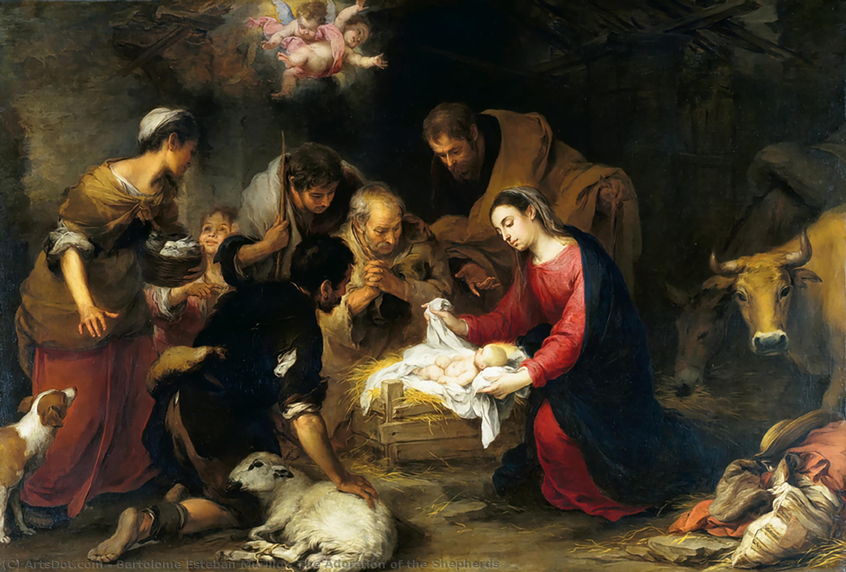

Узнав о рождении Нового Царя, царь Ирод приказал уничтожить всех младенцев мужского пола до двух лет. Однако Иисус избежал печальной участи, так как Иосиф был предупрежден ангелом, который велел ему бежать от расправы в Египет, где Святое Семейство жило до самой смерти Ирода.
Празднику Рождества предшествует долгий пост, последний день которого называется рождественским сочельником. В сочельник за стол садились только с появлением на небе первой звезды, символа звезды Вифлеемской. Обычно об ее появлении сообщали дети, вбегая в дом с радостными криками, а иногда на улицу выходили и всей семьей. Если день был пасмурный, просто дожидались темноты и после торжественной молитвы садились за стол. Ужинали «голодной кутьёй» или «сочивом» - кашей из пшеничного, ячменного или другого зерна, распаренного на воде. Отсюда и название – «сочельник».
Сочельник - это, прежде всего, семейный ужин. По старинному обычаю, стол прежде посыпали сеном - в память о вертепе; и яслях, затем застилали белоснежную накрахмаленную скатерть; в центре ставили ритуальное сочиво и другие кушанья, которых непременно должно быть двенадцать. Непременным украшением была наряженная елка с зажженными свечами и подарками под ней.
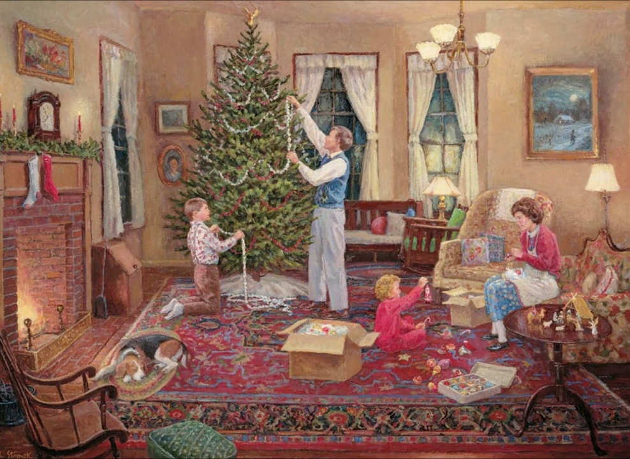
Сочельником заканчивается Рождественский пост; в самый день праздника Рождества верующие разговляются (то есть вкушают скоромную, не постную пищу), и затем на протяжении святок - с 8 по 17 января - пост в среду и пятницу отменяется.
Рождество продолжается три дня. Благочестивые верующие стараются провести их в храме. Второй день после Рождества называется Собором Пресвятой Богородицы, христиане в храмах прославляют ту, от которой родился Иисус Христос.
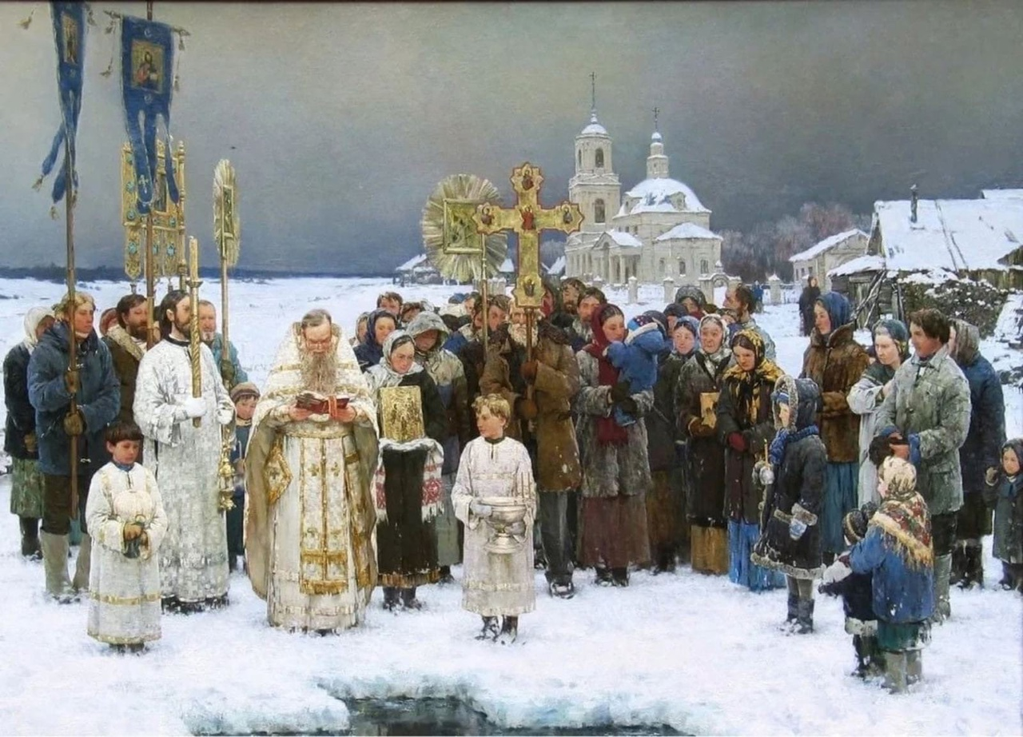
Святки наступали после Рождества Христова и длились две недели. По преданию, в течение восьми дней после рождения Иисуса Христа бродит по земле нечистая сила, рыскает по улицам, пугает прохожих. Ряженые, представляли нечистую силу, надевали рогатые и бородатые маски, пугали и веселили людей. Во время святок устраивались веселые маскарады. Этот обычай завез в Россию из Европы Петр I.
Святки - это особое праздничное время после Рождества и до Крещенского сочельника. Это дни радости о том, что родился для нашего спасения Господь Иисус Христос. Принято ходить в гости, навещать больных, стариков, заключенных, бедняков, дарить подарки, чтобы и они могли разделить с нами счастье Рождества Христова. На Святки отменяются все посты, трапезы обильны, разнообразны. Специально к этим дням с детьми разучивают духовные стихи, песнопения, рождественские сценки.
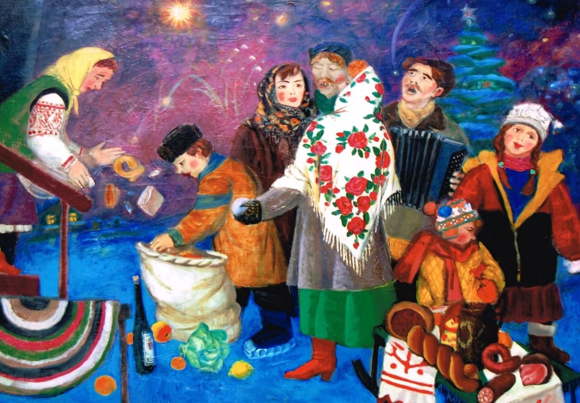
Методическая разработка конспекта ориентирована для обучающихся с 7-12 лет, их родителей и педагогов дополнительного образования.
Цель: формирование основ духовно–нравственной личности школьника посредством православных праздников и традиций русского народа.
Задачи:
образовательные:
- познакомить с историей возникновения праздника Рождество Христово;
- обогатить словарный запас детей, развивать связную речь;
развивающие:
- развивать и расширять духовный мир детей;
- создавать радостное настроение;
воспитательные:
- воспитывать нравственные чувства: отзывчивость, желание делать
добрые дела;
- воспитывать любовь и уважение к народной культуре.
Оборудование и материалы: компьютер, мультимедийный проектор,
костюмы и маски зверей для колядок, «пирог», «снежки», елочные игрушки, чашки с зерном.
Ход мероприятия:
Педагог:
Несколько дней назад мы встретили большой христианский праздник - Рождество. А вы знаете, что это за праздник? (ответы детей)
Педагог:
- К празднованию Рождества в России верующие готовятся сорокадневным постом. Накануне проводят день в особо строгом посте, он называется «Сочельником», в этот день полагается употреблять в пищу сочиво, есть хлебные зерна, размоченные в воде, посмотрите пожалуйста (пустить по рядам чашки зерен).
- Скажите ребята, а можно ли назвать Рождество семейным праздником как вы думаете? А почему? (ответы детей)
- Конечно это семейный праздник.
- К рождественскому сочельнику хозяйки прибирали избы и горницы: мыли, белили своё жилище, завершали приготовления пищи и сдобной выпечки. Старались засветло сходить в баню и встречать праздник в новой одёжке. И с появлением первой звезды на небе вся семья усаживалась за праздничный стол праздновать.
Рождество - это религиозный праздник. Само слово Рождество говорит о том, что кто-то родился. По библейской легенде 7 января у Пресвятой Девы Марии в городе Вифлееме родился Иисус Христос - Сын Божий.
Усаживайтесь поудобнее и смотрите внимательно.

1-й обучающийся:
Яркая звёздочка на небе горит
Мама у ёлочки детям говорит:
"В целом мире торжество:
Наступило Рождество! Наступило Рождество!"
2-й обучающийся:
С праздником, с праздником взрослых и ребят
Даже проказникам это говорят.
Потому что торжество
Потому что Рождество, Потому что Рождество!
3-й обучающийся:Рождество - это значит радость,
Рождество - это значит мир,
Рождество - это значит надо всех простить,
как Христос простил.
Педагог:
Рождество - очень веселый праздник, так как в этот день родился Иисус, который, когда вырос, стал исцелять людей от болезней, помогать им. Он мог творить разные чудеса на благо людей. Он нес на Землю мир и согласие! И сейчас, как и всегда на день рождения, мы будем петь, плясать, веселиться. Люди в этот день дарят друг другу подарки, поют колядки, играют в игры, славят рождение Христа.
- Ребята, а кто из вас знает, какие проводятся обряды на Рождество? (ответы детей)
- Вслед за рождественской ночью наступало долгожданное для детей и молодёжи время - время святок, проходивших с 7 до 19 января, до Крещенья. Накануне Рождества и в день праздника одевались во все новое, да еще и переодевались по нескольку раз, чтобы весь год были обновы. По древнему верованию, в дни святок новорожденный Бог странствует по земле и рассылает щедрые дары; о чем попросишь в молитве, то и получишь. Считалось, что в это время исполнялись самые заветные желания. Святки сопровождались своими обычаями и обрядами - святочные гуляния, святочные колядования, щедрования, гадания под Рождество, Новый год и Крещение. Святки являлись временем отдыха, игр, развлечений, гуляний. В эти дни ходили по дворам колядовщики, славили Христа, пели обрядовые песни, желали счастья и благополучия хозяевам, собирали дары.
Песенки-колядки (в исполнении обучающихся):
1-й обучающийся:
Поздравляем с Рождеством,
Мы пришли сюда с добром,
Вы подайте нам немножко,
Пирожочка на дорожку,
2-й обучающийся:
Чтобы счастье к вам пришло,
Чтоб во всём вам повезло,
Чтоб Господь здоровья дал,
3-й обучающийся:
Колядуем, от печали!
Торжествуйте, веселитесь
Люди добрые со мной,
И с восторгом облекитесь
В ризу радости святой.
4-й обучающийся:
Для чего же Он родился?
Для того, чтоб нас избавить
От дьявольских сетей
Возвеличить и прославить
Нас любовью своей
Вечно будем Бога славить
За такой день торжества!
Разрешите Вас поздравить
С Днём Христова Рождества!
Много лета вам желаем,
Много, много, много лет.
Педагог:
А сейчас я предлагаю поиграть в игру «Наряди елку».
Вы послушайте внимательно и ответьте обязательно, если я скажу вам верно, говорите: «Да» в ответ. Ну, а если, вдруг - неверно, говорите смело «Нет!».
- Разноцветные хлопушки?
- Одеяла и подушки?
- Раскладушки и кроватки?
- Мармеладки, шоколадки?
- Шарики стеклянные?
- Стулья деревянные?
- Плюшевые мишки?
- Буквари и книжки?
- Бусы разноцветные?
- А гирлянды светлые?
- Снег из ваты - белый?
- Ранцы и портфели?
- Туфли и сапожки?
- Чашки, вилки, ложки?
- Конфеты блестящие?
- Тигры настоящие?
- Шишки золотистые?
- Звездочки лучистые?
Педагог:
Еще одна интересная игра «Пирог»: обучающиеся делятся на две команды, встают в две шеренги в разных сторонах зала. По середине сидит «пирог». Все говорят:
- Какой он высоконький! (руки поднять вверх)
- Какой он широконький! (руки развести в стороны)
- Какой он мягонький! (погладить себя по животу)
- Режь его, да ешь!
(к «пирогу» бегут по 1 человеку от команды и салят его. Кто осалил первым, тот уводит «пирог» к себе в команду. Проигравший становится «пирогом» Игра повторяется.)
Под музыку появляются два снеговика, вносят блестящий сундучок.
Педагог:
А скажите гости нам, что вы принесли?
Снеговики:
Снег вам принесли. На дворе-то уж зима, поиграть нам с ним пора (достают «снежки» из ваты)
В сундучок заглянем
И снежок достанем
Не, один, а раз, два, три
Поскорее их лови.
(Бросают снежок в зал)
Мы в снежки играем смело.
Ах, какое это дело
Хлоп, хлоп, не зевай
Поскорей снежок бросай
Под музыку обучающиеся играют в снежки.
Педагог:
А сейчас усложним игру.
Участвуют несколько пар. Ребята стоят друг против друга на расстоянии приблизительно 4 метров. У одного ребенка пустое ведерко, у другого - мешочек с определенным количеством «снежков». По сигналу ребенок бросает снежки, а напарник старается поймать их ведром. Выигрывает пара, которая первой закончит игру и наберет большее количество «снежков».
Педагог:
В память о дарах, которые волхвы принесли новорожденному Иисусу, люди до сих пор дарят друг другу подарки на Рождество.
Спасибо вам за улыбки и за смех,
И за игры и за пляски,
Благодарствуем мы всех.
Коли вы так добры,
Дарим вам подарки и мы!
(Обучающиеся идут на чаепитие, получают подарки и угощение).

Список использованной литературы
- Брун В., Тиньке М. История от древности до нового времени. - М., 2020.
- История России и ее ближайших соседей. Энциклопедия для детей том 5. - Москва: Аванта+, 1998.
- Комиссаржевский Ф.Ф. История праздников. - Минск: Современный литератор, 2021.
- Кудряшева В.В. Культура и духовная жизнь русского крестьянства на рубеже ХIХ- ХХ веков // Сборник научных статей по материалам региональной научно-практической конференции «Человек и общество: культурная интеграция». Саратов: изд-во СГУ. 2008. Стр. 131-135.
- Орлов А.С., Полунов Ю.А., Терещенко Ю.Я. Основы курса истории России. - М., 2013.
- Скоробогатько Н. В. Русская православная культура. - Москва: Белый город, 2018.

